**APPROVAZIONE**

Nome: Diagnosi:

Nome: Diagnosi secondaria:

Data di nascita: Malattie:

Indirizzo: Allergie:

Codice postale, città: Operazione:

Telefono: Farmaci:

E-mail: Misure adottate finora:

Assicurazione sanitaria:

**ANAMNESI**

**RISULTATI STATICI / BODYCHART**

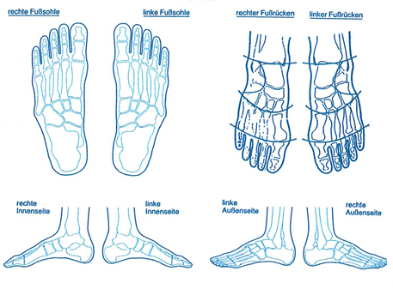

**OBIETTIVI**

Obiettivo primario:

Obiettivo a breve termine:

Obiettivo a lungo termine - obiettivo motivazionale:

**CORSO DEL TRATTAMENTO**

|  |  |  |
| --- | --- | --- |
| **data** | **Risultati, terapia, corso** | **Osservazione** |
|  |  |  |
|  |  |  |
|  |  |  |
|  |  |  |
|  |  |  |
|  |  |  |
|  |  |  |
|  |  |  |
|  |  |  |
|  |  |  |
|  |  |  |
|  |  |  |
|  |  |  |
|  |  |  |
|  |  |  |
|  |  |  |
|  |  |  |
|  |  |  |
|  |  |  |
|  |  |  |
|  |  |  |
|  |  |  |
|  |  |  |
|  |  |  |
|  |  |  |
|  |  |  |
|  |  |  |
|  |  |  |
|  |  |  |
|  |  |  |
|  |  |  |
|  |  |  |
|  |  |  |
|  |  |  |
|  |  |  |
|  |  |  |
|  |  |  |
|  |  |  |
|  |  |  |
|  |  |  |
|  |  |  |
|  |  |  |
|  |  |  |